**상세설계서**

**BEE: Be your Eyes and Ears  
시청각장애인 의사소통  
보조 시스템**

**Ver. 1.2**

**2019. 06. 10**

**한국외국어대학교**

**융복합 소프트웨어 공학과**

**3팀 (B E E)**

**문서정보**

|  |  |  |  |  |
| --- | --- | --- | --- | --- |
| 구 분 | 소 속 | 성 명 | 날 짜 | 서 명 |
| 작성자 | 한국외국어대학교 | 허 훈 | 2019. 06. 10 |  |
| 한국외국어대학교 | 고용규 | 2019. 06. 10 |  |
| 한국외국어대학교 | 고도현 | 2019. 06. 10 |  |
| 한국외국어대학교 | 송무경 | 2019. 06. 10 |  |
| 한국외국어대학교 | 이윤주 | 2019. 06. 10 |  |
| 한국외국어대학교 | 김서연 | 2019. 06. 10 |  |
| 검토자 | 한국외국어대학교 | 허 훈 | 2019. 06. 10 |  |
| 한국외국어대학교 | 김서연 | 2019. 06. 10 |  |
|  |  |  |  |
|  |  |  |  |
|  |  |  |  |
|  |  |  |  |
| 사용자 |  |  |  |  |
|  |  |  |  |
|  |  |  |  |
|  |  |  |  |
| 승인자 | 한국외국어대학교 | 홍진표 |  |  |

**머리말**

본 문서는 솔레노이드 액추에이터와 택타일 버튼을 통해 점자 입/출력부를 구현한 스마트 디바이스와 음성인식 기능을 탑재한 모바일 어플리케이션을 활용해 장애인과 비장애인의 의사소통을 돕고, 더 나아가 장애인과 장애인 간의 소통까지 도울 수 있는 의사소통 보조 서비스 BEE: Be your Eyes and Ears을 구축하기 위한 시스템들의 상세 설계기술을 설명한다.

|  |  |  |  |  |
| --- | --- | --- | --- | --- |
| **버전** | **작성자** | **개정일자** | **개정 내역** | **승인자** |
| 1.0 | 허 훈 | 2019. 05. 07 | 초안 작성 |  |
| 고용규 |
| 고도현 |
| 송무경 |
| 이윤주 |
| 검토자 | 김서연 | | |
| 1.1 | 허 훈 | 2019. 05.13 | 초안 수정 |  |
| 고용규 |
| 고도현 |
| 송무경 |
| 이윤주 |
| 검토자 | 김서연 | | |
| 1.2 | 송무경 | 2019. 06.10 | 1.1버전 수정 |  |
| 고도현 |
|  |
|  |
|  |
| 검토자 | 허훈 | | |

**개정이력**

**목차**

1. 개요 9

1.1 목적 9

1.2 범위 10

1.2.1 STB: Speech-To-Braille 10

1.2.2 BTS: Braille-To-Speech 11

1.3 관련 문서 12

1.4 용어 및 약어 13

2. 시스템 구성도 14

2.1 전체 시스템 구성도 14

2.2 하드웨어 구성도 15

2.3 어플리케이션 구성도 16

2.3 서버 구성도 17

2.3.1 BEE API 구성도 17

2.3.2 BEE Database Server 구성도 18

3. 기능 설명 18

3.1 BEE Device 18

3.1.1 시리얼 통신 모듈 18

3.1.2 점자 출력 모듈 19

3.1.3 점자 입력 모듈 22

3.2 BEE Application 23

3.2.1 회원가입 및 로그인 요청 모듈 23

3.2.2 사용자 음성-문자 변환 요청 모듈 25

3.2.3 문자-점자(점자-문자) 변환 요청 모듈 27

3.2.4 문자 정보 음성 출력 모듈 29

3.2.5 블루투스 통신 모듈 30

3.3 BEE Server 31

3.3.1 BEE API 31

3.3.1.1 Text-To-Braille 31

3.3.1.2 Braille-To-Text 33

3.3.2 BEE Database 34

4. 개발환경 35

4.1 OS (Ubuntu) 35

4.2 AWS Lambda 35

4.3 Google Firebase 35

4.4 Pycharm 35

4.5 Android Studio 36

4.6 Google Speech API 36

4.7 C 36

4.8 Java 36

4.9 Python 36

5. 기능 동작 37

5.1 세부 시스템 구성도 37

5.2 Sequence Diagram 38

5.2.1 Sign up & Log-in sequence 38

5.2.2 BEE Application – BEE Device communication sequence 38

6. 자체 테스트 방안 39

6.1 어플리케이션 자체 시험 40

6.2 어플리케이션과 웹 서버 간의 시험 40

6.3 어플리케이션과 디바이스 간의 시험 40

7. 향후 프로젝트 적용 방안 40

8. 기대 효과 41

9. 프로젝트 세부추진계획 및 세부일정 42

**표 목 차**

[Table 1] 관련문서 13

[Table 2] 용어 및 약어 13

[Table 3] 프로젝트 세부일정 42

[Table 4] 프로젝트 팀원 담당 업무 42

**그 림 목 차**

[Figure 1] 전체 시스템 구성도 14

[Figure 2] BEE 하드웨어 구성도 15

[Figure 3] BEE Application 구성도 16

[Figure 4] BEE API Server 구성도 17

[Figure 5] BEE Database Server 구성도 **오류! 책갈피가 정의되어 있지 않습니다.**

[Figure 6] Arduino와 스마트폰의 블루투스 통신 19

[Figure 7] 블루투스 연결 스케치 19

[Figure 8] Arduino 점자부 출력 19

[Figure 9] Arduino 출력부 스케치 21

[Figure 10] Arduino Tactile Button 입력 22

[Figure 11] Arduino 입력부 스케치 23

[Figure 12] 안드로이드 내 회원가입 코드 및 실제 사용 모습 24

[Figure 13] 안드로이드 내 로그인 코드 및 실제 사용 모습 25

[Figure 14] 음성인식 인스턴스 생성 및 인식 결과 반환 코드 26

[Figure 15] 실제 음성인식 결과가 표시된 모습 27

[Figure 16] 문자–점자 변환 요청 코드 28

[Figure 17 ] 점자 변환 수행 이후, 점자가 노출된 모습 29

[Figure 18] TTS 구현을 위한 코드 30

[Figure 19] 안드로이드 내 블루투스 구현 코드 및 실제 구동 화면 30

[Figure 20] 한글 2진수 점자 변환 기능 31

[Figure 21] 한글 1종약자 2진수 점자 변환 코드 32

[Figure 22] 한글 2종약자 2진수 변환 코드 32

[Figure 23] 글자를 분해하는 코드 33

[Figure 24] 텍스트-점자 변환 코드 33

[Figure 25] UserRegister.php 파일 내 코드 34

[Figure 26] UserValidate.php 파일 내 코드 35

[Figure 27] UserLogin.php 파일 내 코드 35

[Figure 28] 세부 시스템 구성도 38

[Figure 29] Application에서 회원가입/로그인 기능을 수행하는 시퀀스 다이어그램 39

[Figure 30] Application – Device 간 소통을 위한 시퀀스 다이어그램 39

1. 개요

본 장에서는 Arduino와 점자 입/출력 센서로 구성된 스마트 디바이스와 안드로이드 어플리케이션을 이용한 시각장애인 및 청각장애인 의사소통 보조 시스템 BEE (Be your Eyes and Ears)에 대한 목적과 범위, 참고자료 그리고 용어 및 약어 등을 제시한다.

1.1 목적

본 프로젝트는 BEE Device와 BEE Application을 활용하여 의사소통에 많은 불편을 겪고 있는 시청각 중복 장애인 및 시각/청각장애인들의 의사소통을 기술적으로 보조해줄 수 있는 End-to-End 의사소통 보조 로직을 구축한다.

이를 통하여 구매력이 낮은 장애인분들이 수백만원을 호가하는 값비싼 의사소통 보조기기를 구매하지 않고도, 자신들이 원하는 의사 표현을 상대에게 원활히 전달할 수 있도록 돕는 보조 의사소통 환경을 구축하는 데에 프로젝트의 목적을 둔다.

본 프로젝트의 단기적 목적은 시청각장애인분들의 삶의 질 개선을 위해 최우선 해결과제인 의사소통 서비스 개선에 있다. 그러나, 장기적으로는 본 프로젝트를 통해 발전시킨 기술을 기존에 장애인분들이 쉽게 사용하지 못했던 스마트 디바이스(e.g. 노트북, 스마트폰, etc.)에 추가 부착함으로써 장애인분들이 보다 더 많은 생활 편의를 누릴 수 있도록 하는 데에 그 목적이 있다.

프로젝트를 진행하기 위해 아래 사항들을 구체적으로 명시하고 구현하도록 한다.

(1) 점자 정보의 입출력을 위한 BEE Device를 위한 하드웨어 구성

(2) 음성 정보의 입출력을 위한 BEE Application의 작동 방법과 UI

(3) 점자 정보 변환을 위한 ‘점자-텍스트’ 로직과 해당 로직을 포함하는 API Server의 구성

1.2 범위

장애인분들의 의사소통을 보조하기 위한 본 ‘BEE’ 프로젝트는 네 가지 범위의 기능을 제공한다. 그 첫 번째 범위는 Application to device이다. 이는 Application을 통해 읽어 들인 음성 정보를 Google Speech API로 전송하고, Speech API로부터 반환 받은 텍스트 데이터를 점자 정보로 변환해 Arduino Device로 Bluetooth를 통해 전송하는 것이다.

두 번째 범위는 Device to application으로, Device를 통해 점자 정보를 입력 받고, 입력 받은 점자 정보를 Application으로 전송해 점자 정보를 텍스트 정보 혹은 음성 정보로 변환해 Application의 output으로 사용하는 것이다.

세 번째 범위는 Bee Application 사용 유저 간의 채팅 기능으로, 스마트 폰을 사용한 Application 채팅 기능과 앞선 첫 번째, 두 번째 범위를 활용한 Device 를 통해 점자 정보를 입력 받고, 입력 받은 점자 정보를 Application 으로 전송해 점자 정보를 텍스트 정보로 변환해 채팅의 output 으로 사용하는 것이다.

네 번째 범위는 사전 검색 기능으로, 사용자가 알고 싶은 키워드를 입력하고 해당 키워드의 사전 정보를 제공받는 것이다. 앞선 세 번째 범위와 같이 스마트 폰을 사용한 Application 사전 검색 기능과 Device 를 통해 입력 받은 점자 정보를 사전 검색의 output 으로 사용하는 것이다.

따라서 본 프로젝트 개발 진행에 있어 해당 범위들을 다음과 같이 정의한다.

1.2.1 STB: Speech-To-Braille

* Application을 통한 음성 입력 기능

- Application 사용자는 Application과 Application이 설치된 단말기를 이용해 자신이 전달하고자 하는 음성을 입력할 수 있다.

* Google Speech API를 통한 Speech-To-Text

- 사용자가 Application을 통해 입력한 음성 데이터를 Google Speech API로 전송하여 그에 상응하는 텍스트 정보를 반환 받을 수 있도록 기능을 제공한다.

* API server를 통한 텍스트의 Text-To-Braille

- Google Speech API로부터 반환 받은 텍스트 정보를 API Server에 구현되어 있는 Text to braille 로직을 통해 점자 정보로 변환하는 기능을 제공한다.

* Bluetooth를 통한 점자 정보 전달 기능

- API Server로부터 반환 받은 점자 정보를 Bluetooth 기능을 통해 Arduino device로 전송하는 기능을 제공한다.

* Device에 점자 출력

- 음성으로부터 전환된 점자 정보를 Device의 Solenoid 점자 출력부를 통해 출력하는 기능을 제공한다.

1.2.2 BTS: Braille-To-Speech

* Device를 통한 점자 입력 기능

- Arduino를 이용해 device 사용자가 표현하고자 하는 단어 및 문장을 점자 입력부에 입력한다.

* Bluetooth를 통한 점자 정보 전달 기능

- 입력 받은 점자 정보를 Bluetooth module을 통해 Android application으로 전송한다.

* API server를 통한 점자의 Braille-To-Text

- 전송 받은 점자 정보를 API server에 구현되어 있는 로직을 통해 텍스트로 전환한다.

* Application display에 텍스트 출력

- 점자로부터 전환된 텍스트를 Application display에 출력하여 점자와 텍스트 간의 의사소통이 가능한 기능을 제공한다.

* Application에 음성 출력

- 점자로부터 전환된 텍스트를 Application이 음성으로 출력하여 점자와 음성 간의 의사소통이 가능한 기능을 제공한다.

1.2.3 사용자 간 채팅

* BEE Device를 통한 점자 입력 기능

- BEE Device를 이용해 사용자가 표현하고자 하는 단어 및 문장을 입력한다.

* Bluetooth를 통한 점자 정보 전달 기능

- 입력 받은 정보가 점자 정보일 경우에는 Bluetooth module을 통해 BEE Mobile application으로 전송한다.

* BEE API를 통한 점자의 Braille-To-Text

- 전송 받은 점자 정보를 BEE API에 구현되어 있는 로직을 통해 텍스트로 전환한다.

* 유저 간 채팅 화면에 텍스트 출력

- 점자로부터 전환된 텍스트를 유저 간 채팅 화면에 출력하여 온라인 의사소통이 가능한 기능을 제공한다.

* BEE Mobile Application에 텍스트 출력 / BEE Device에 점자 출력

- 상대방이 입력한 텍스트를 스마트폰의 BEE Mobile Application 화면에 출력하고, BEE Device의 점자 출력부를 통해 출력하는 기능을 제공한다.

1.2.4 사전 검색

* BEE Device를 통한 점자 입력 기능

- BEE Device를 이용해 사용자가 검색하고자 하는 단어를 입력한다.

* Bluetooth를 통한 점자 정보 전달 기능

- 입력 받은 정보가 점자 정보일 경우에는 Bluetooth module을 통해 BEE Mobile application으로 전송한다.

* BEE Mobile Application에 텍스트 출력 / BEE Device에 점자 출력

- 사용자가 입력한 텍스트의 검색 결과를 BEE Mobile Application 사전 검색 화면에 출력하고, BEE Device의 점자 출력부를 통해 출력하는 기능을 제공한다.

1.3 관련 문서

|  |  |
| --- | --- |
| 출판사 및 출처 | 제목 |
| 에이콘 | 안드로이드 음성 인식 어플리케이션 개발 |
| Google Cloud | Cloud Speech-to-Text document |
| Digital books | Django로 쉽게 배우는 파이썬 웹 프로그래밍 |
| 카오스북 | 꿀잼 아두이노 놀이터 |
| 복두출판사 | 스마트폰 • 블루투스 • 이더넷 • Wifi 그리고 아두이노 |
| 앤써북 | 아두이노로 만드는 사물인터넷 |
| 성안당 | (모바일로 배우는) 아두이노 따라하기 |
| 새국어생활 | 점자 규격 표준화 사업의 필요성 |

[Table 1] 관련문서

1.4 용어 및 약어

|  |  |
| --- | --- |
| 용어 및 약어 | 풀이 |
| API | Application Programming Interface:  응용 프로그램에서 사용할 수 있도록 기능을  제어할 수 있게 만든 인터페이스 |
| STT | Speech-To-Text:  사람이 말하는 음성 언어를 컴퓨터가 해석해  그 내용을 문자 데이터로 전환하는 처리 |
| TTS | Text-To-Speech:  말소리의 음파를 기계가 자동으로 만들어 내  텍스트를 기계가 스스로 읽는 기술 |

[Table 2] 용어 및 약어

2. 시스템 구성도

본 장에서는 Arduino, Solenoid Actuator, Tactile Button 등을 활용한 스마트 디바이스와 보조 역할을 수행하는 안드로이드 모바일 어플리케이션을 이용하여 시청각중복장애인 그리고 시각/청각장애인과의 의사소통을 보조할 수 있는 BEE 서비스에 대한 전체 시스템 구성과 시스템을 구성하기 위한 개별 소프트웨어, 하드웨어, 서버의 구성도를 기술한다.

2.1 전체 시스템 구성도

전체 시스템의 구성도는 [Figure 1]과 같이 이루어져 있으며, 시스템을 구성하기 위해 사용되는 개별 하드웨어에 대한 구성도는 2.2절, 어플리케이션에 대한 구성도는 2.3절에 다룰 것이다. 또한 모바일 어플리케이션으로부터 발생하는 회원가입 / 로그인 요청을 처리하는 데이터베이스 서버, 점자-문자 간 변환을 담당하는 API 서버의 구성도는 2.4절에서 다루도록 한다.

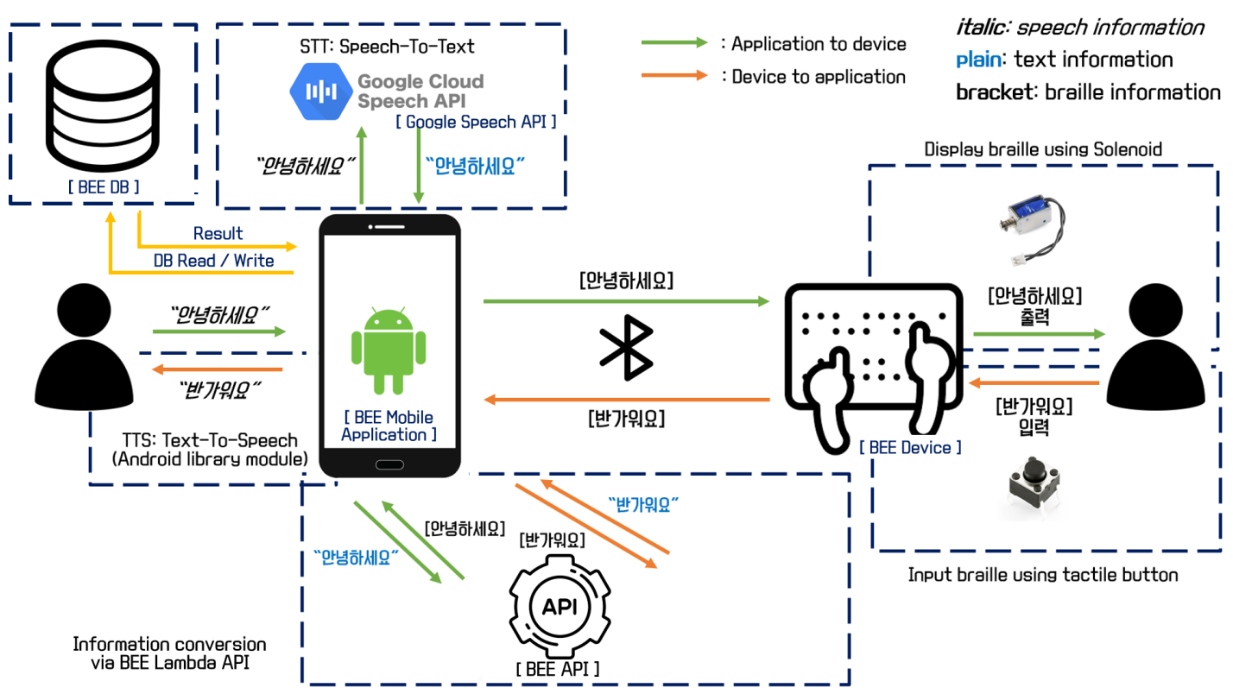

[Figure 1] 전체 시스템 구성도

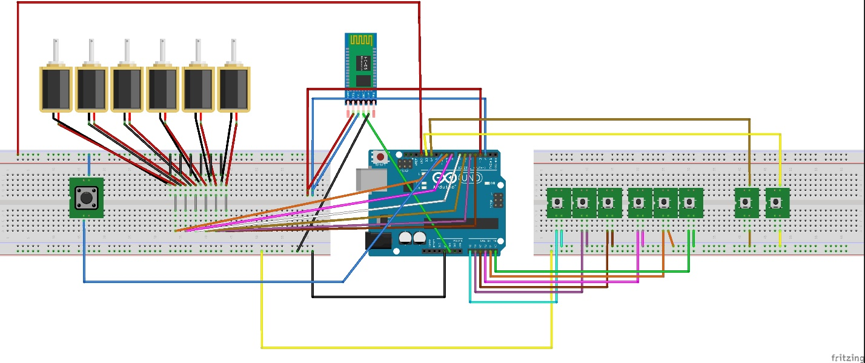2.2 하드웨어 구성도

[Figure 2] BEE 하드웨어 구성도

BEE Device의 하드웨어 구성도는 [Figure 2]와 같다. BEE Device의 메인 보드로는 Arduino Uno를 활용한다. Device의 입력부는 Tactile Button으로, 출력부는 Solenoid Actuator 및 Tactile Button으로, 블루투스 통신은 HC-06 모듈을 이용하여 제작한다.

2.3 어플리케이션 구성도

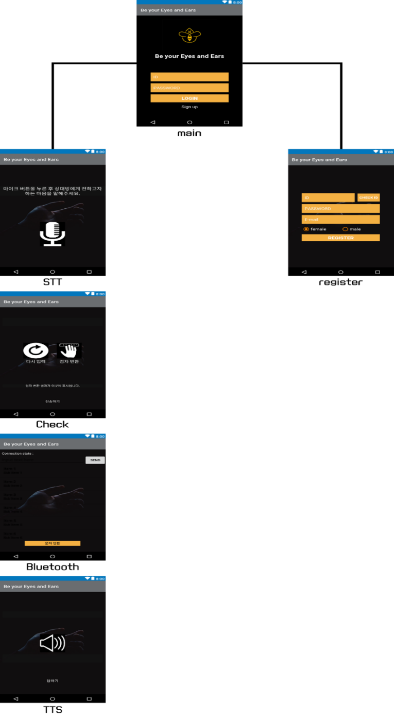

[Figure 3] BEE Application 구성도

BEE 전체 시스템에서 음성인식 기능을 수행하는 어플리케이션의 구성도는 [Figure 3]와 같다. 사용자는 어플리케이션을 사용하기 위해서 회원가입을 수행해야 하며, 회원가입 이후에는 로그인을 거쳐 BEE Application의 기능을 모두 활용할 수 있게 된다. 사용자의 음성 정보는 Google Speech API를 통해 문자 정보로 변환되며, 변환된 문자 정보를 BEE API Server에 점자 정보로 변환 요청을 한 후 BEE Device에 전송하는 방식으로 정보를 송수신할 수 있게 된다.

2.3 서버 구성도

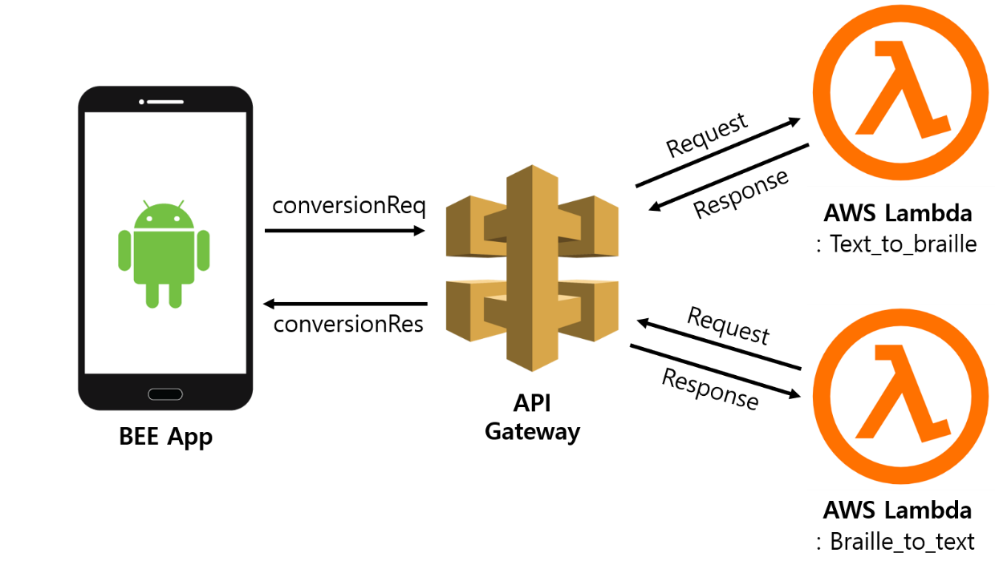**2.3.1 BEE API 구성**도

[Figure 4] BEE API Server 구성도

문자-점자 간 정보 전환을 수행하는 API Server는 [Figure 4]와 같이 구성된다. BEE Application은 점자-문자 변환 혹은 문자-점자 변환 기능을 수행하기 위해 AWS Lambda에 등록된 함수를 호출해야 한다. 그러나, AWS Lambda는 IP나 DNS를 가진 서버 인스턴스가 아닌 단순 함수이기 때문에 해당 함수를 호출할 수 있는 Trigger가 존재해야 한다. 그리고 API Gateway가 그 Trigger 역할을 수행한다. 즉, Application은 API Gateway를 통해 Lambda 함수를 호출하고, 입력 값에 해당하는 반환 값을 return 받게 된다.

2.3.2 BEE Google Firebase 실시간 채팅

**Google Firebase 의 Realtime Database 를 활용한 실시간 채팅 기능을 구현하였다. 데이터베이스의 테이블은 2개로 구성하였고, Firebase Realtime Database 에 채팅 기록을 NoSQL 형태의 chat 테이블의 형식으로 저장하도록 구성하였다.**

3. 기능 설명

3.1 BEE Device

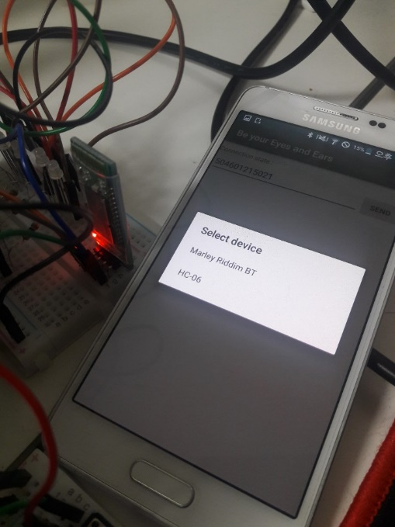3.1.1 시리얼 통신 모듈

[Figure 5] Arduino와 스마트폰의 블루투스 통신

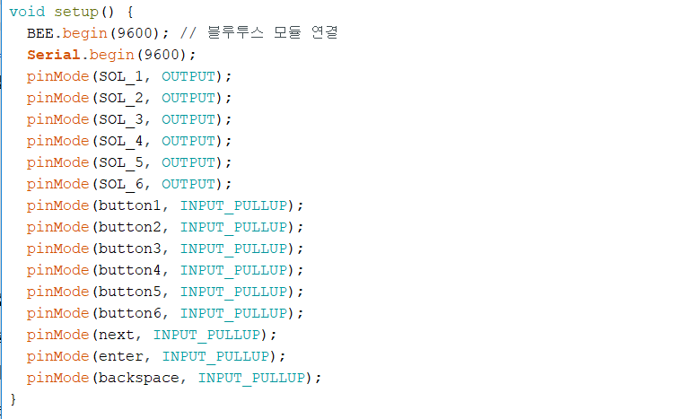통신 모듈의 기능은 어플리케이션과 Arduino를 블루투스를 통해 연결시켜, 시리얼 통신으로 정보를 주고받는 기능이다. [Figure 6]은 블루투스를 통해 어플리케이션과 디바이스가 연결되어 있음을 보여주는 모습이다.

[Figure 6] 블루투스 연결 스케치

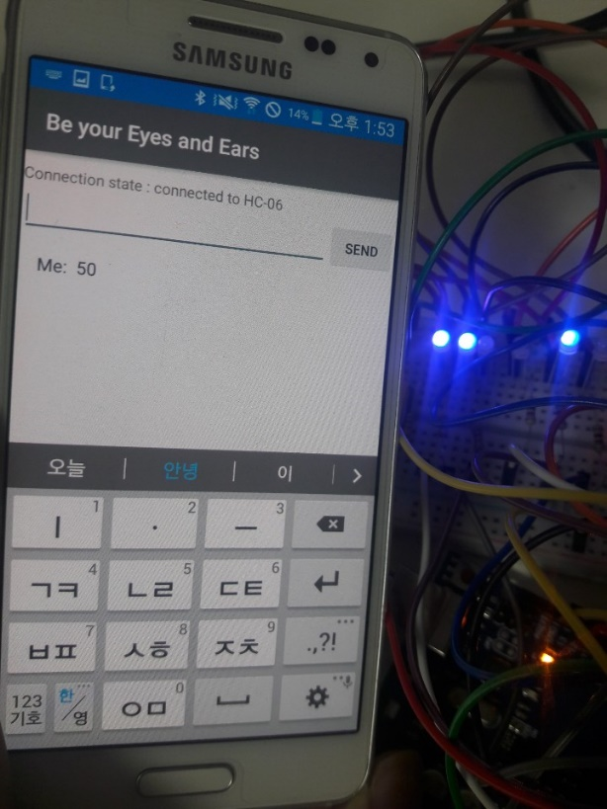3.1.2 점자 출력 모듈

[Figure 7] Arduino 점자부 출력

점자 출력 모듈의 기능은 어플리케이션 사용자로부터 받은 점자정보를 Arduino의 Solenoid Actuator를 통해 출력시키는 기능이다. 솔레노이드 6개와 Tactile Button 1개로 이루어진 출력부의 기능은 다음과 같이 이루어진다. 어플리케이션으로부터 10진수의 형태로 정보를 받으면 Arduino 차원에서 2진수로 변환하여 1에 해당하는 솔레노이드는 작동시키고, 0에 해당하는 솔레노이드는 작동을 하지 않는다. 해당 점자를 다 읽으면 Next 버튼을 눌러 대기중인 다음 점자를 출력하도록 한다. [Figure 8]은 어플로부터 받은 점자정보를 Arduino에서 출력 받은 모습이다.

[Figure 8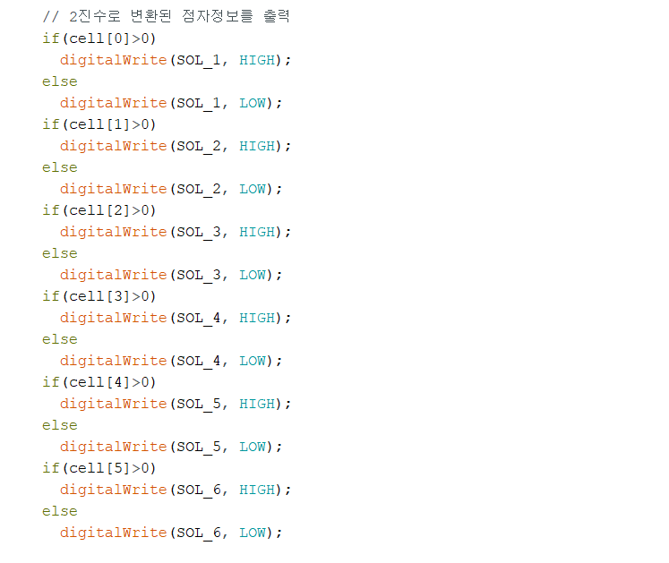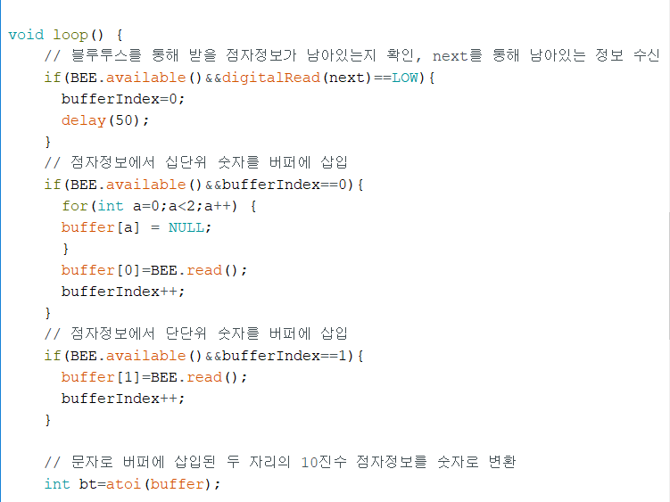] Arduino 출력부 스케치

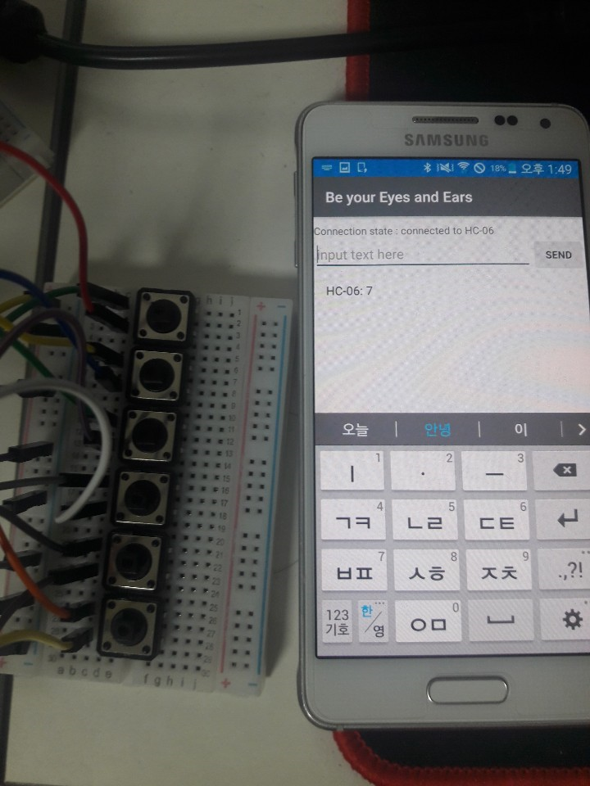3.1.3 점자 입력 모듈

[Figure 9] Arduino Tactile Button 입력

점자 입력 모듈의 기능은 디바이스 사용자의 점자정보를 Arduino로 입력하여 어플리케이션에 전달하는 기능이다. BEE에 장착되어 있는 8개의 Tactile Button을 통해 해당 기능을 수행한다. 총 6개의 점자부와 1개의 Enter, 1개의 Backspace 버튼으로 구성되어 있는 입력부의 기능은 다음과 같이 이루어진다. [Figure 10]은 BEE에서 전송 받은 점자정보를 어플리케이션에서 확인하는 모습이다. 각각의 점자 버튼은 2진수로 인식되어 입력된 점자들의 총합을 10진수의 형태로 어플리케이션으로 전달한다.

[Figure 10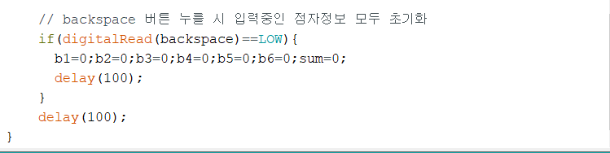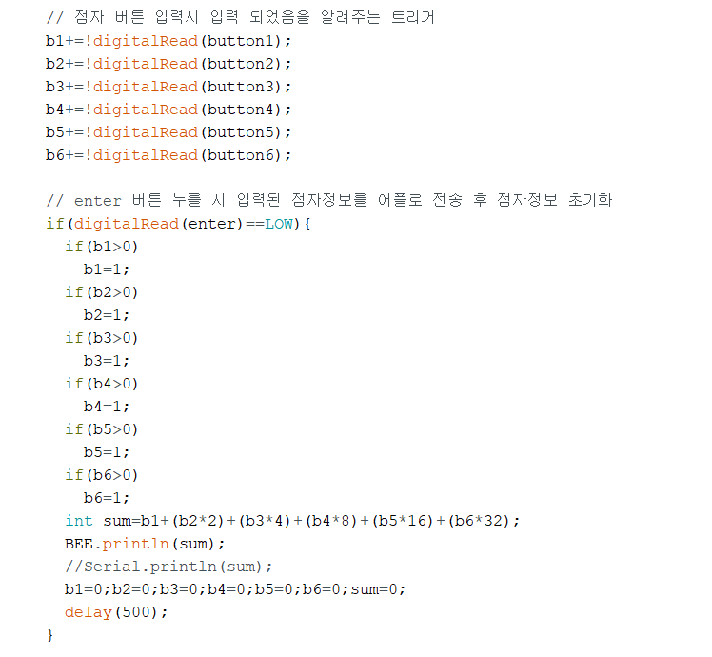] Arduino 입력부 스케치

3.2 BEE Application

3.2.1 회원가입 및 로그인 요청 모듈

BEE 시스템을 사용하기 위해서는 기본적으로 BEE 서비스에 회원으로 등록이 되어 있어야 한다. 그리고 이러한 회원의 등록은 BEE Application을 이용해 BEE Database Server에 회원 가입을 요청함으로써 수행할 수 있다. 회원가입을 위해 사용자가 입력해야 하는 정보로는 “사용자 ID, 사용자 암호, 성별, 이메일”이 있으며, Database Server로부터 JSON 객체를 통해 “success” 문자열을 반환 받게 될 경우 회원가입을 성공적으로 수행한 것으로 인식한다.

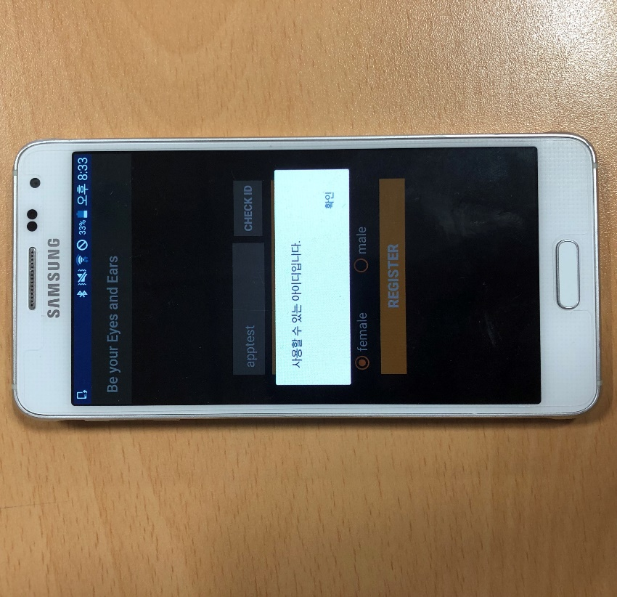] 안드로이드 내 회원가입 코드 및 실제 사용 모습

로그인의 경우, [Figure 12]와 같이 사용자가 입력한 정보 ID와 암호 정보가 BEE Database에 등록되어 있는지 확인한 후, 존재하는 정보일 경우 true 값을 반환하게 된다. 즉, JSON 객체를 통해 “success” 문자열을 반환 받는 경우, 로그인이 성공적으로 수행한 것으로 인식해 BEE Application의 첫 번째 액티비티인 STT(Speech-To-Text) 액티비티로 사용자 화면을 이동시켜준다. 사용자가 입력한 정보가 존재하지 않는 경우, 새로운 시도를 하도록 유도한다.

[Figure 12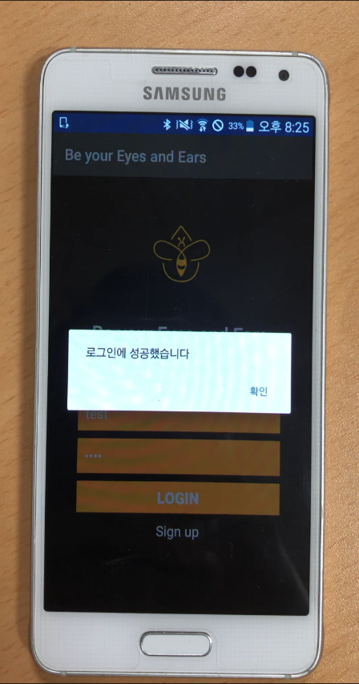] 안드로이드 내 로그인 코드 및 실제 사용 모습

3.2.2 사용자 음성-문자 변환 요청 모듈

사용자는 BEE Application이 설치된 단말기의 마이크를 통해 입력한 음성 정보를 문자로 변환하도록 Google Speech API에 요청할 수 있다. 해당 API는 Google Cloud Platform에 Google Speech 프로젝트를 생성한 후 Android Project에 프로젝트 API 키가 포함된 JSON 파일을 추가하여 사용할 수 있으며, 프로젝트의 Gradle 빌더에 Speech 모듈을 추가해주어야 한다.

API 키의 추가 이후, 안드로이드 프로젝트에서 [Figure 14]와 같이 Speech Recognizer 클래스를 생성하여 음성인식 기능을 수행할 수 있다. 이 때 해당 음성인식 기능을 서비스 차원에서 프로젝트에 적절하게 사용하기 위한 하나의 주의사항이 있다.

음성인식 인스턴스는 사용자의 음성을 읽어 들인 후, 해당 음성에 따른 문자열을 하나의 최적 답안 하나가 아닌 여러 개의 경우의 수를 결과로 반환한다. 따라서, 사용자에게 하나의 답을 반환해주기 위해서는 결과 리스트에서 0번째 인덱스에 해당하는. 즉, 가장 유사도가 높다고 판단된 음성인식 결과를 사용자에게 반환해주도록 설정해야 한다.

[Figure 13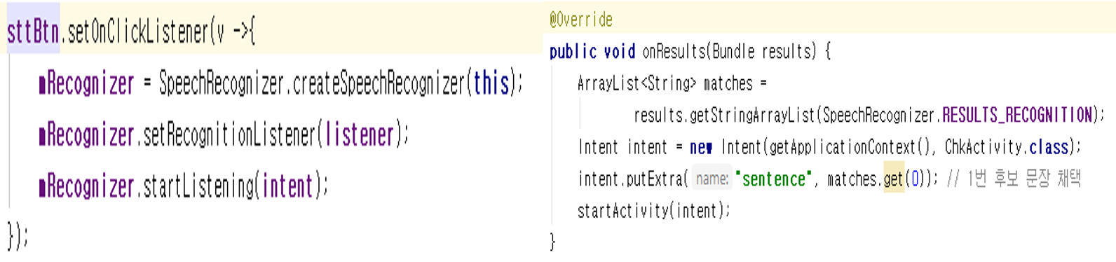] 음성인식 인스턴스 생성 및 인식 결과 반환 코드

[Figure 14] 실제 음성인식 결과가 표시된 모습

3.2.3 문자-점자(점자-문자) 변환 요청 모듈

사용자는 Google Speech API로부터 반환 받은 문자열을 BEE API Server에 점자 정보로 변환하도록 요청할 수 있다. 음성인식 결과 값을 반환 받은 사용자가 ‘점자 변환’ 버튼을 누름에 따라 해당 요청이 전송되며, 어플리케이션은 JSON 객체의 ‘body’ 키로 점자 변환 값을 반환 받을 수 있다. 이후, 사용자는 반환 받은 점자 정보를 확인한 후 BEE Device에게 전송을 수행할 수 있다.

[Figure 15] 문자–점자 변환 요청 코드

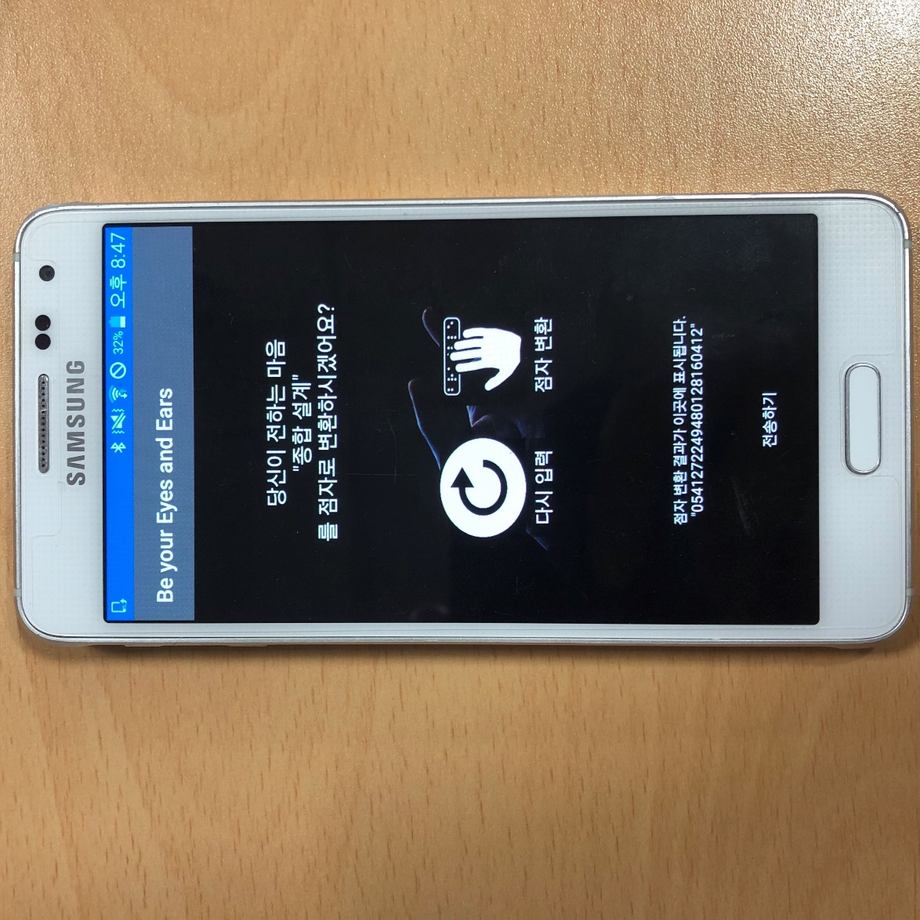[Figure 16] 점자 변환 수행 이후, 점자가 노출된 모습

이후 BEE Device로부터 전송 받은 점자 정보를 문자 정보로 변환하기 위해서는 점자-문자 변환의 로직을 수행하는 코드를 API Server에 요청함으로써 수행할 수 있다.

3.2.4 문자 정보 음성 출력 모듈

[Figure 17] TTS 구현을 위한 코드

사용자는 BEE API Server로부터 반환 받은 문자 정보를 음성으로 들어볼 수 있다. 해당 기능은 BEE Application을 비장애인만이 아닌 시각장애인도 사용이 가능하게 위해 존재하는 기능이다. 음성 변환 기능은 안드로이드 운영체제가 제공하는 TTS 클래스를 활용하여 구현한다. 어플리케이션은 API Server 로부터 변환 받은 문자 정보를 화면에 노출시켜주며, 사용자는 ‘음성으로 듣기’ 버튼을 눌러 TTS 기능을 활용할 수 있게 된다.

3.2.5 블루투스 통신 모듈

BEE Application은 Arduino를 기반으로 구현된 BEE Device와 블루투스 연결을 통해 정보를 주고 받을 수 있어야 한다. 그리고 어플리케이션 자체에서 이를 구현하기 위한 코드를 [Figure 19]와 같이 작성한다. 블루투스는 어플리케이션을 실행하기 전에 아두이노 디바이스와 연결되어 있어야 하며, API 서버로부터 반환 받은 점자 정보를 전송할 때 연결하고자 하는 기기를 재확인하게 된다.

[Figure 18] 안드로이드 내 블루투스 구현 코드 및 실제 구동 화면

어플리케이션과 연결할 기기를 재확인한 후, 사용자가 전송하고자 하는 점자 정보가 아두이노로 전송되게 되며 동일한 화면에서 아두이노 사용자가 입력한 점자 정보 역시 수신할 수 있다.

3.3 BEE Server

3.3.1 BEE API Server

3.3.1.1 Text-To-Braille

BEE Device로부터 전달받은 데이터를 2진수 점자 정보로 바꾸기 위한 기능을 수행한다. 즉, API Server를 통한 텍스트의 Text-To-Braille 로직은 Speech API로부터 반환 받은 텍스트 정보를 API Server에 구현되어 있는 로직을 통해 점자 정보로 변환하는 기능을 수행한다.

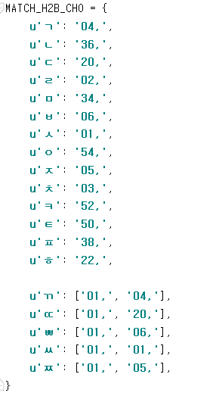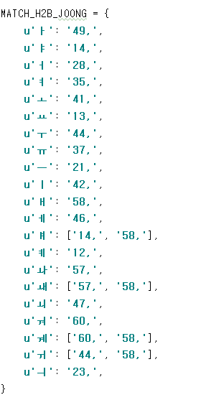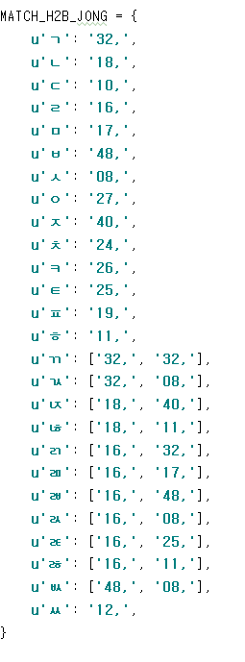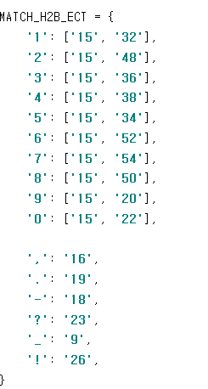

[Figure 19] 한글 2진수 점자 변환 코드

점자의 약자 표기는 특히 많이 사용되는 문자의 점자 표기를 단순화한 것으로, 정자로 점자 표기하면 2-3칸(Cell)이 소요되는 것을 점자 1칸(Cell)으로 약자화하여 대응시킨다. 한글 1종약자에 대응되는 점자 기호는 [Figure 21]과 같으며, 한글2종약자에 대응되는 점자 기호는 [Figure 22]과 같다.

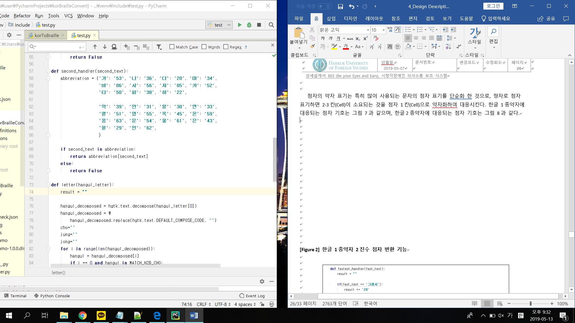

[Figure 20] 한글 1종약자 2진수 점자 변환 코드

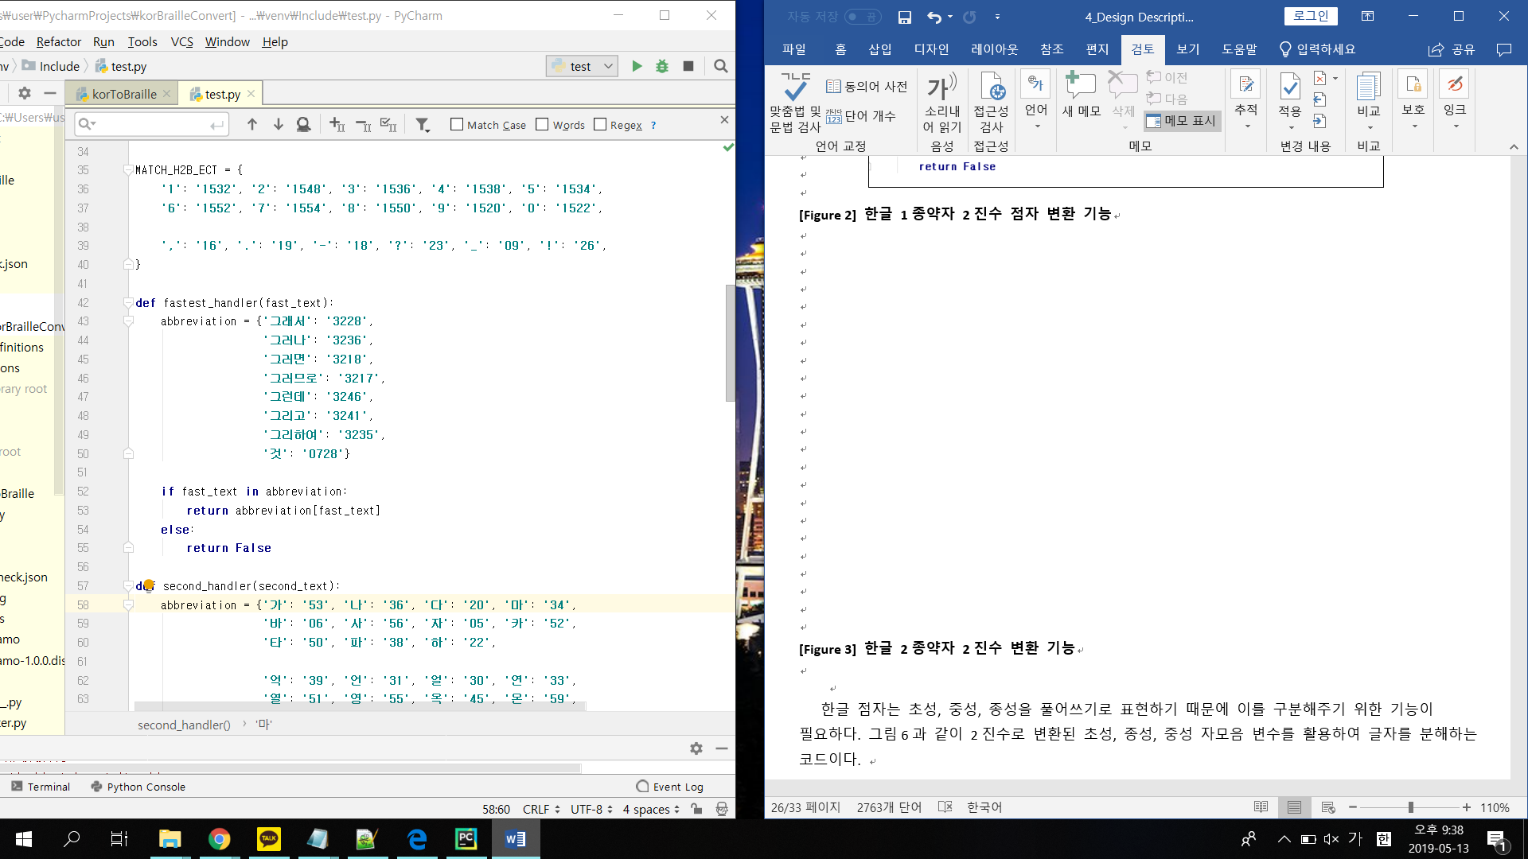

[Figure 21] 한글 2종약자 2진수 변환 기능

한글 점자는 초성, 중성, 종성을 풀어쓰기로 표현하기 때문에 이를 구분해주기 위한 기능이 필요하다. [Figure 23]는 이를 위해 2진수로 변환된 초성, 종성, 중성 자모음 변수를 활용하여 글자를 분해하는 코드이다.

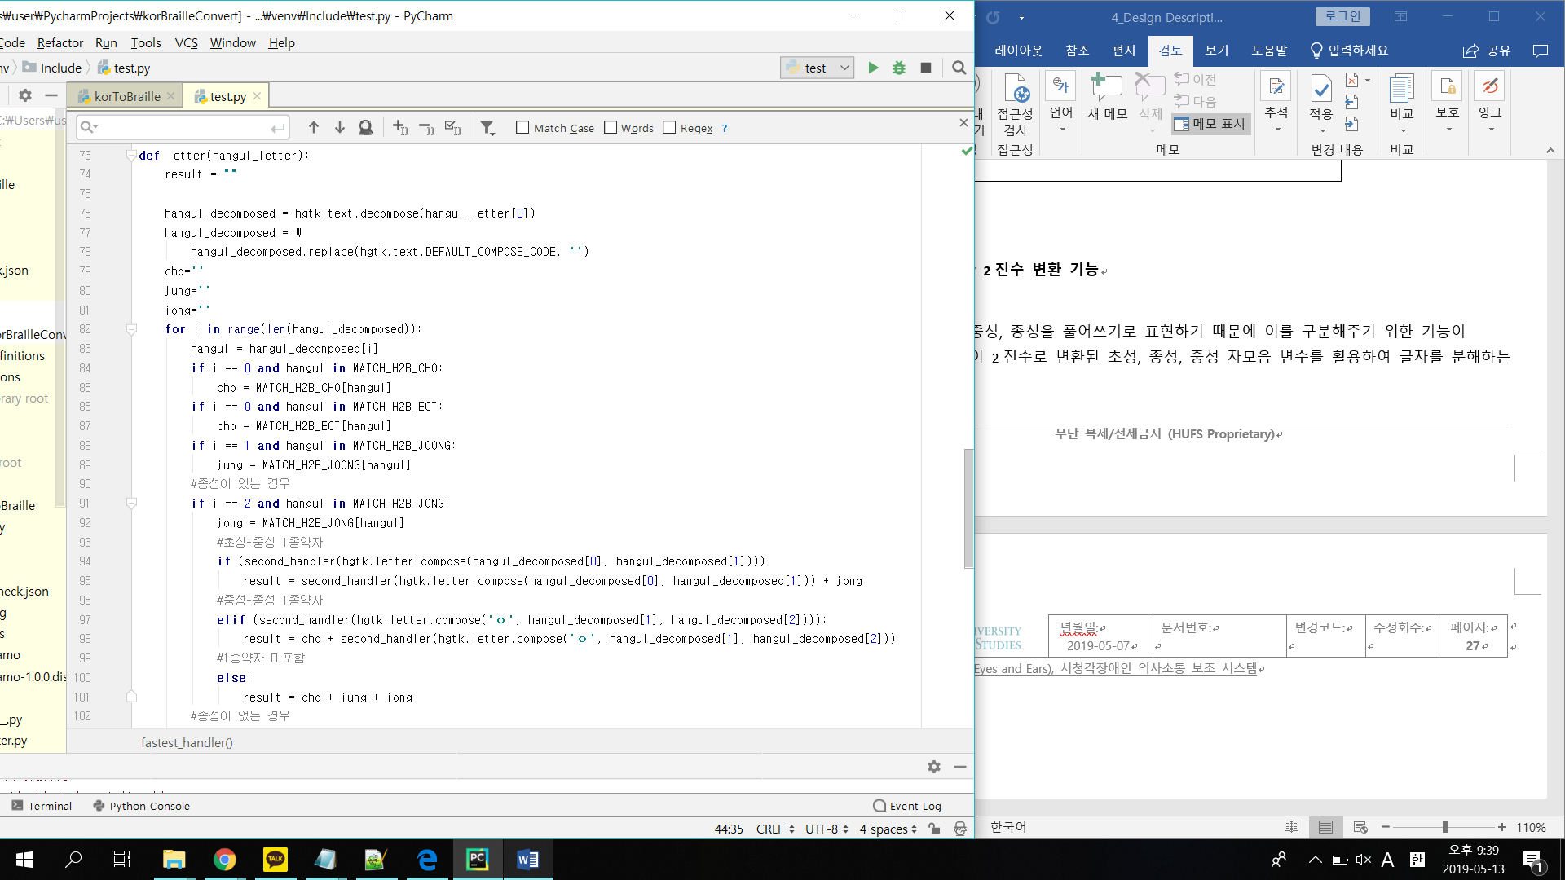

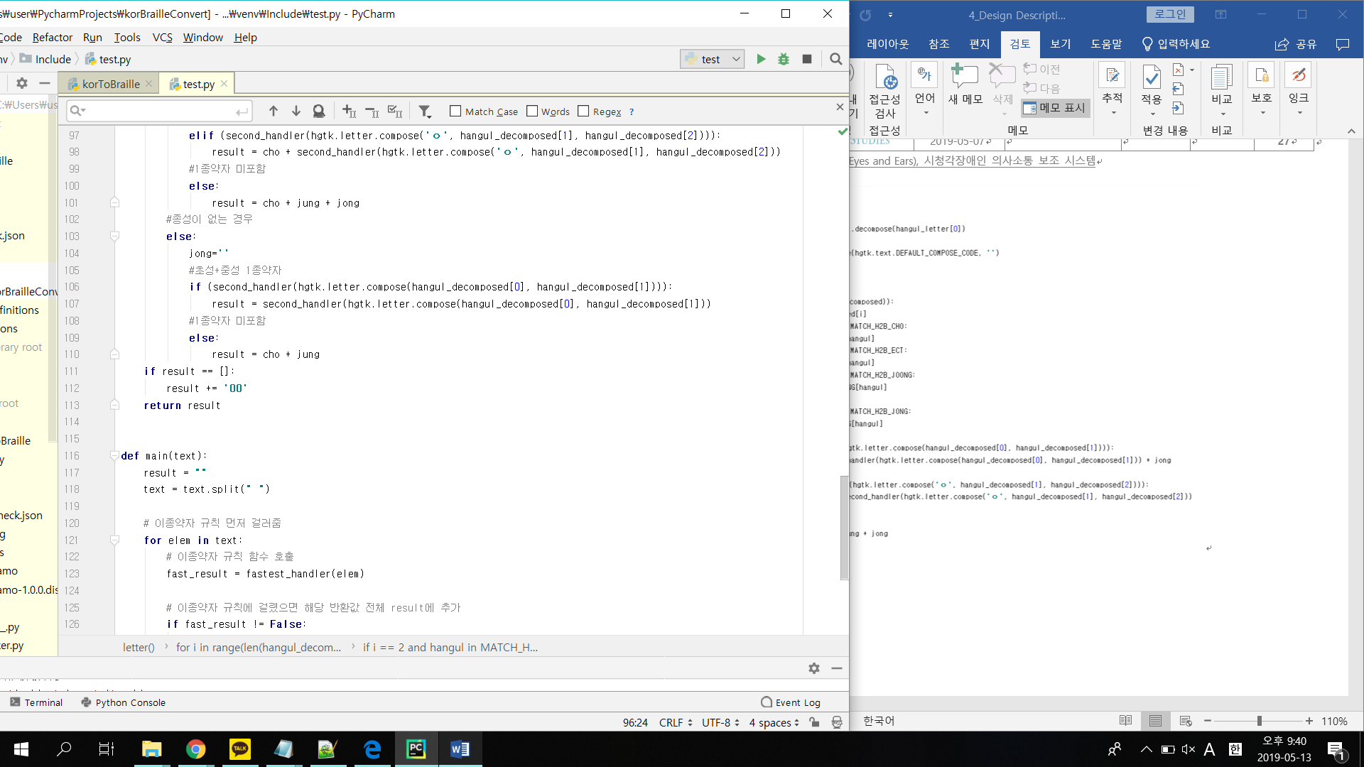

[Figure 22] 글자를 분해하는 코드

[Figure 24]는 한글을 점자로 변환시켜주는 코드이다. 입력 받은 텍스트를 2종약자 규칙에 의거하여 먼저 실행시킨 후 점자로 변환한다. 문자 단위로 다시 분석하여 글자를 분해한 후 1종약자 규칙을 적용시키며, 어떠한 규칙에도 해당되지 않는 글자를 2진수의 점자 형태로 표현하도록 한다.

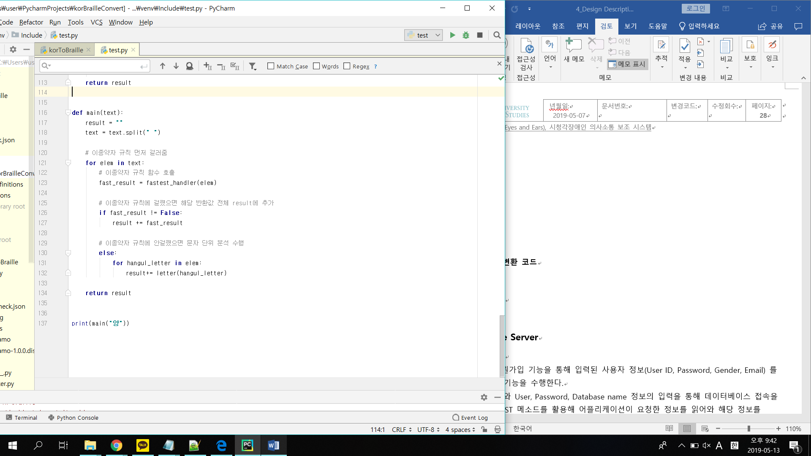

[Figure 23] 텍스트-점자 변환 코드

3.3.1.2 Braille-To-Text

BEE Device에서 BEE Application으로 입력한 점자 정보를 문자로 변환하기 위한 로직의 구현 부이다. Text-To-Braille 코드를 기본 골자로 사용하고, 점자 입력 시 적용되는 추가적인 규칙은 별도로 추가해주는 방식으로 구현이 가능하다.

3.3.2 BEE Database

3.3.2.1 사용자 회원가입 모듈

App화면 내에서 회원가입 기능을 통해 입력된 사용자 정보(User ID, Password, Gender, Email)를 Database에 저장하는 기능을 수행한다.

먼저 AWS RDS 주소와 User, Password, Database name 정보의 입력을 통해 데이터베이스 접속을 요청한다. 다음으로 POST 메소드를 활용해 어플리케이션이 요청한 정보를 읽어와 해당 정보를 바탕으로 INSERT Statement를 생성한다. 마지막으로 Statement를 실행한 후, JSON 객체로 회원 가입에 대한 결과 값을 반환하는데 이 때 회원가입에 성공했을 경우, json 객체 내 “success” 키에 true 값을 반환해주게 된다.

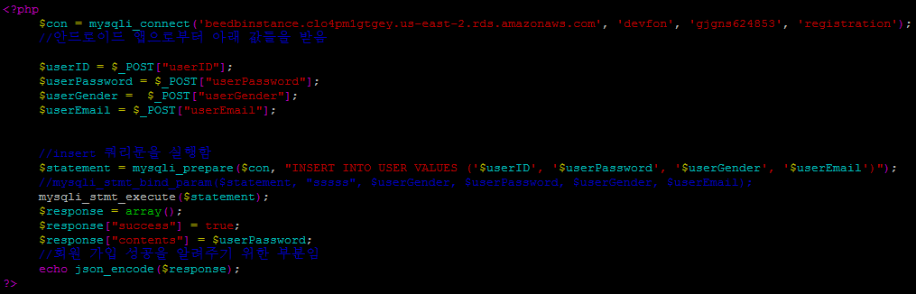

[Figure 24] UserRegister.php 파일 내 코드

3.3.2.2 중복 사용자 확인 모듈

App화면 내에서 회원가입 기능을 통해 입력된 사용자 정보(User ID)와 중복된 정보가 Database에 존재할 시, 회원 가입 불가를 판단하고 false 값을 반환해주는 기능을 수행한다.

앞선 resister와 같은 방법으로 먼저 AWS RDS 주소와 User, Password, Database name정보로 데이터베이스에 접속을 요청한다. 접속 이후, POST 메서드를 통해 입력된 사용자 ID값을 가져온다. 다음으로 SELECT문을 생성해 데이터베이스에 사용자가 입력한 ID와 중복된 row가 존재하는지 확인한다. 반환 값의 경우 Default 값을 true로 지정하고, 결과 값이 존재 시에 false를 반환하여 해당 User ID가 사용불가라는 것을 어플리케이션 사용자에게 알린다.

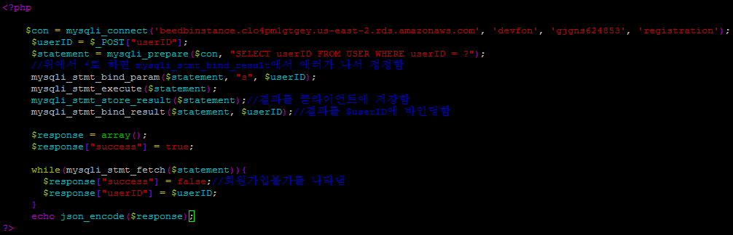

[Figure 25] UserValidate.php 파일 내 코드

3.3.2.3 사용자 로그인 모듈

App화면 내에서 로그인 기능을 통해 입력된 사용자 정보(User ID, Password) 가 Database에 존재하는지 확인하는 로그인 기능을 수행한다.

앞선 방법과 같이, 먼저 AWS RDS 주소와 User, Password, Database name 정보로 데이터베이스에 접속을 요청한다. POST 메서드를 사용해 사용자가 입력한 User ID와 Password 정보를 가져온 후, SELECT문을 수행해 Database에 해당 정보와 일치하는 데이터가 있는지 판단한다. Default 값으로는 false를 설정하고, 사용자가 입력한 User ID와 Password 정보에 해당하는 row가 있을 시 True값을 반환하여 해당 로그인이 성공했음을 true 값으로 반환해준다.

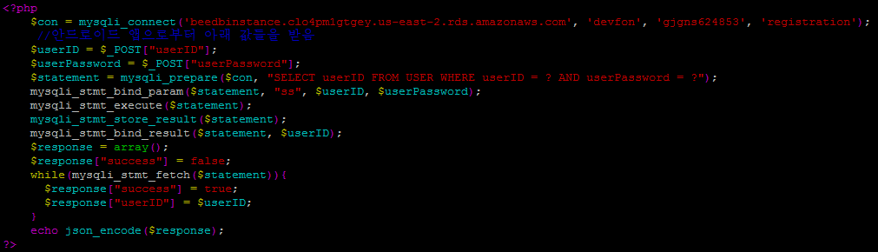

[Figure 26] UserLogin.php 파일 내 코드

4. 개발환경

시청각장애인 의사소통 보조 시스템 BEE의 개발에 있어 OS 로는 Ubuntu가 사용되고, Tool로는 AWS EC2, AWS Lambda, PyCharm, Android Studio를 사용한다. 그리고 회원정보를 담기 위한 데이터베이스로는 AWS RDS 를 사용한다. 마지막으로 개발 언어는 C, Java, Python, PHP를 사용한다.

4.1 OS(Ubuntu)

우분투는 데비안 GNU/리눅스를 기반으로 만들어졌으며 고유한 데스크탑 환경을 사용하는 리눅스 배포판이다. 개인용, 데스크탑 환경에 최적화되도록 개발되고 있고, 리눅스의 특징을 그대로 물려 받아 자유 소프트웨어에 기반하기 때문에 누구나 무료로 사용이 가능하다.

4.2 AWS Lambda

AWS Lambda는 서버에 대한 걱정 없이 코드 실행이 가능하고 사용한 컴퓨팅 시간에 대해서만 비용을 지불하는 서버리스 코드이다. Lambda로 작성한 코드는 다른 AWS 서비스에서 코드를 자동으로 Trigger하도록 설정하거나 웹 또는 모바일 앱에서 직접 코드를 호출할 수 있다.

**4.3 Google Firebase**

Google Firebase의 Realtime Database는 NoSQL 기반 cloud-hosted database 이다. 데이터는 Json tree 형태로 저장되며 연결된 모든 클라이언트에 실시간으로 데이터가 동기화 되고, 앱이 오프라인 상태라도 계속 사용 할 수 있는 장점이 있다.

4.4 Pycharm

PyCharm은 JetBrains에서 제작한 Python 용 IDE이다. 코드를 작성하고 수정할 수 있는 Editor이며, IntelliJ IDEA에 기반을 두고 있다. 현용 Python 개발 툴 중에서는 가장 높은 완성도를 지니고 있어 널리 사용되고 있다.

4.5 Android Studio

Android Studio는 Android 개발을 위한 공식 IDE이다. 때문에 풍부한 코드 편집, 디버깅, 테스트 및 프로파일링 도구를 비롯한 맞춤형 도구를 Android 개발자에게 제공한다. 해당 IDE는 IntelliJ IDEA 기반으로, 코딩 및 실행 워크플로에서 가장 빠른 소요 시간을 제공한다. 본 서비스에서는 안드로이드 어플리케이션을 개발하기 위한 언어로 Java를 사용한다.

4.6 Google Speech API

Google Speech API 는 구글의 머신러닝 기술을 이용하여 음성을 분석해주는 기술이다. 크게 다음과 같은 기능들을 이용할 수 있다. 음성을 텍스트로 변환 할 수 있고, 노이즈 켄슬링, 스트리밍제공, 전 세계 80가지 이상의 언어와 방언을 인식한다.

4.7 C

본 프로젝트의 아두이노 동작을 위해서는 C 언어 (C++) 기반을 사용한다. C 컴파일러는 avr-gcc를 사용하기 때문에 avr-gcc가 제공하는 많은 C언어의 표준라이브러리 함수를 사용할 수 있다

.

4.8 Java

본 프로젝트의 안드로이드 개발에 있어서는 프로그래밍 언어로 Java를 사용한다. 자바는 객체 지향 프로그래밍 언어이고, 웹 어플리케이션 및 모바일 기기용 소프트웨어 개발에 널리 사용된다.

**4.9 Python**

본 프로젝트에서 점자-문자 간 변환 로직을 수행하는 코드는 AWS Lambda에 Python 언어로 등록된다. Python은 간단하고 쉬운 문법과 빠른 실행 속도로 개발 기간을 단축시킬 수 있다.

5. 기능 동작

5.1 세부 시스템 구성도

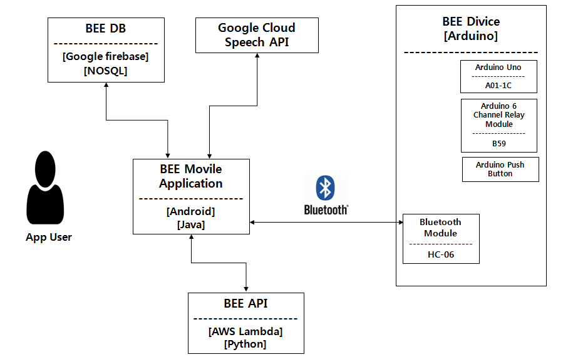

[Figure 27] 세부 시스템 구성도

시청각장애인 의사소통 보조시스템 BEE의 전체적인 세부 시스템 구성도는 [Figure 28]와 같다.

5.2 Sequence Diagram

5.2.1 Sign up & Log-in sequence

[Figure 28] 사용자가 Application에서 회원가입/로그인 기능을 수행하는 시퀀스 다이어그램

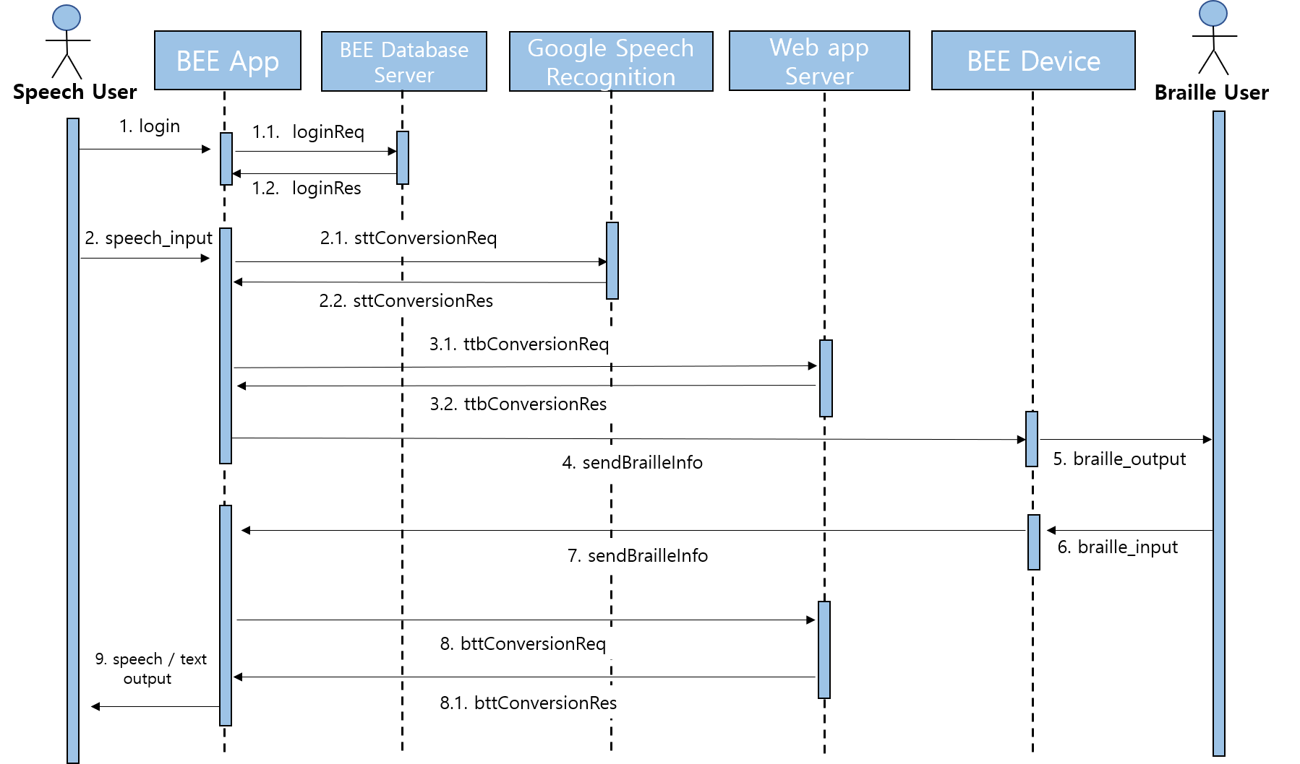5.2.2 BEE Application – BEE Device communication sequence

[Figure 29] Application – Device 간 소통을 위한 시퀀스 다이어그램

6. 자체 테스트 방안

BEE 서비스의 자체 테스트는 다음과 같은 사항을 토대로 수행될 것이다. 각 단계별 시험 방법 및 절차는 아래와 같다.

6.1 어플리케이션 자체 시험

- Android 어플리케이션의 다운로드가 잘 수행되는지 확인

- 지정한 버전 이상의 Android 운영체제에서 동작하는지 확인

- 어플리케이션의 UI화면이 깨지지 않는지 확인

6.2 어플리케이션과 웹 서버 간의 시험

- 회원 가입을 위해 사용자가 어플리케이션 폼을 이용해 입력한 정보를 웹 서버가 연동된 데이터베이스에 저장할 수 있는지 확인

- 데이터베이스에 이미 저장되어 있는 정보를 사용자가 입력하여 로그인을 요청했을 때, 서버가 데이터를 조회하여 해당 데이터가 없다면 로그인을 거절하고, 조회한 정보와 같은 데이터가 있으면 로그인을 처리하는지 확인

- 데이터베이스에 이미 저장되어 있는 ID를 사용자가 입력하여 회원 가입을 요청했을 때, 서버가 데이터를 조회하여 해당 데이터가 있다면 가입을 거절하고, 없다면 가입을 처리하는지 확인

- 로그인 상태가 계속 유지될 수 있는 지 확인

6.3 어플리케이션과 디바이스 간의 시험

- 블루투스 통신을 통해 어플리케이션과 디바이스를 서로 연동될 수 있는지 확인

- 블루투스 통신의 연결이 디바이스 점자 입력 시에 끊김이 생기지 않는 지 확인

- 어플리케이션에서 송신한 정보가 디바이스에서 정확히 출력이 되는지 확인

- 디바이스에서 송신한 정보가 어플리케이션에서 정확히 출력이 되는지 확인

7. 향후 프로젝트 적용 방안

* 기존 보조기기보다 가격을 대폭 낮춰서 구매력이 낮은 시 · 청각장애인들에게도 접근성을 높여 근본적인 의사소통 문제를 해결하고자 한다.
* 음성, 점자, 텍스트 모두 변환 가능해 장애인과 장애인간의 의사소통 뿐만 아니라 장애인과 비장애인과의 소통에도 활용이 가능하다.
* 기존에 사용이 어려웠던 스마트 디바이스(e.g. 노트북, 스마트폰, etc.)에 본 프로젝트의 기술을 추가적으로 탑재하여 장애인들이 편의를 누릴 수 있게 한다.

8. 기대 효과

시청각복합장애인은 촉수화와 점화를 통해 서로 소통한다. 그러나 촉수화와 점화는 한국어로 정해진 체계가 없고, 한국에서 구사할 수 있는 사람도 많지 않아 의사소통에 차질이 있다.

비장애인과의 의사소통의 경우 보조기기 없이는 불가능해 보조기기의 사용이 불가피한데, 기존의 시청각장애 보조기기의 경우 가격대가 고가에 형성 되어있고 수리 비용도 만만치 않다. 본 프로젝트에서는 시중에 판매되는 시청각장애 보조기기보다 비교적 저렴한 가격에 공급할 수 있는 기기를 개발 예정이다.

기존에 판매되는 기기는 음성을 직접 텍스트화 해야 하므로 시 · 청각장애인과 비장애인간의 즉각적인 소통에 한계가 있다. 본 프로젝트는 이와 같은 문제점을 개선하여 Application을 통해 음성 데이터를 입력 받고 즉시 출력하므로 실시간 소통이 가능하다.

궁극적으로 실시간 소통이 가능한 저가형 양방향 의사소통 보조 시스템을 구축하여 시 · 청각장애인들의 근본적인 불편 해소와 원활한 의사소통 환경을 구축하는데 기여하는 데 목적이 있다.

더 나아가 본 프로젝트의 프로토타입은 향후 소형화를 통해 스마트 device(e.g.노트북, 스마트폰, etc.)에 기술을 추가적으로 탑재하여 장애인들이 더 많은 생활 편의를 누릴 수 있을 것으로 기대 한다.

9. 프로젝트 세부추진계획 및 세부일정

|  |  |  |  |  |  |  |  |  |  |  |  |
| --- | --- | --- | --- | --- | --- | --- | --- | --- | --- | --- | --- |
| **주차**  **내용** | **4월** | | | | **5월** | | | | **6월** | | |
| **1** | **2** | **3** | **4** | **1** | **2** | **3** | **4** | **1** | **2** | **3** |
| 아이디어 회의 및 기술 동향 조사 |  |  |  |  |  |  |  |  |  |  |  |
| 사업계획서 작성 |  |  |  |  |  |  |  |  |  |  |  |
| 개발장비 조사 |  |  |  |  |  |  |  |  |  |  |  |
| 요구사항 정의서 작성 |  |  |  |  |  |  |  |  |  |  |  |
| 서버 생성 |  |  |  |  |  |  |  |  |  |  |  |
| 안드로이드 앱 UI설계 |  |  |  |  |  |  |  |  |  |  |  |
| 안드로이드 앱 UI Activity 설계 |  |  |  |  |  |  |  |  |  |  |  |
| 안드로이드와 Google Speech API 연동 |  |  |  |  |  |  |  |  |  |  |  |
| 서버와 안드로이드 앱 연동 |  |  |  |  |  |  |  |  |  |  |  |
| Arduino 스케치 작성 |  |  |  |  |  |  |  |  |  |  |  |
| Arduino 점자 입출력부 제작 |  |  |  |  |  |  |  |  |  |  |  |
| Arduino와 안드로이드 앱 Bluetooth 연동 |  |  |  |  |  |  |  |  |  |  |  |
| 웹 서버 내 점자-텍스트 변환 로직 구현 |  |  |  |  |  |  |  |  |  |  |  |
|  |  |  |  |  |  |  |  |  |  |  |  |
| 안드로이드 앱 세부 기능 구현 |  |  |  |  |  |  |  |  |  |  |  |
| 통합 테스트 및 오류 수정 |  |  |  |  |  |  |  |  |  |  |  |
| 최종 보고서 작성 |  |  |  |  |  |  |  |  |  |  |  |

[Table 3] 프로젝트 세부일정

10. 프로젝트 팀원 담당 업무

|  |  |  |  |
| --- | --- | --- | --- |
| 이름 | 정 | 부 | 비고 |
| 허훈 | 음성인식 및 BEE Mobile App 구현 | 프로젝트 총괄 | 팀장 |
| 고용규 | BEE Device 설계 및 아두이노 로직 구현 | 성능 시험 및 오류 수정 |  |
| 송무경 | BEE Device 설계 보조 | 프로젝트 문서화 |  |
| 고도현 | Firebase DB 구축 | 프로젝트 문서화 |  |
| 김서연 | 점자-한글 변환 로직 구현 | 프로젝트 문서화 |  |
| 이윤주 | 한글-점자 변환 로직 구현 | 프로젝트 문서화 |  |

[Table 4] 프로젝트 팀원 담당 업무